Санкт-Петербург знаменит на весь мир не только своим архитектурным ансамблем. Не менее красивы разводные мосты. Особенно захватывающе они выглядят ночью, когда в городе зажигаются тысячи огней!

В современном Санкт-Петербурге более трёхсот (300) мостов, часть из которых составляют разводные. Теперь немного об истории мостов.

Все мосты изначально были самыми обычными, деревянными и ничем не примечательными, без особых украшений. Но потом стали приобретать культурный вид – появились каменные опоры, чугунные арки и ограждения, кованые фонари и решётки. И, наконец, появляются разводные мосты. Их можно назвать визитной карточкой города! Также стоит отметить, что поначалу они строились на некоторое время (на летнее время), а зимой переправы с одного берега на другой осуществлялись по льду.

Мосты Санкт-Петербурга удивляют не только туристов, но и жителей города. Процесс развода моста – поистине захватывающее зрелище!

Дворцовый разводной мост

Протянулся через реку Неву. Является одной из главных его достопримечательностей. Соединяет центральную часть города и Васильевский остров. Так как мост находится рядом с Дворцовой набережной и расположенным неподалеку Зимним дворцом, то ему дали соответствующее название – Дворцовый. Длина – около 260 метров. Дата постройки: 1916 год. Архитектор Дворцового моста – Андрей Павлович Пшеницкий.

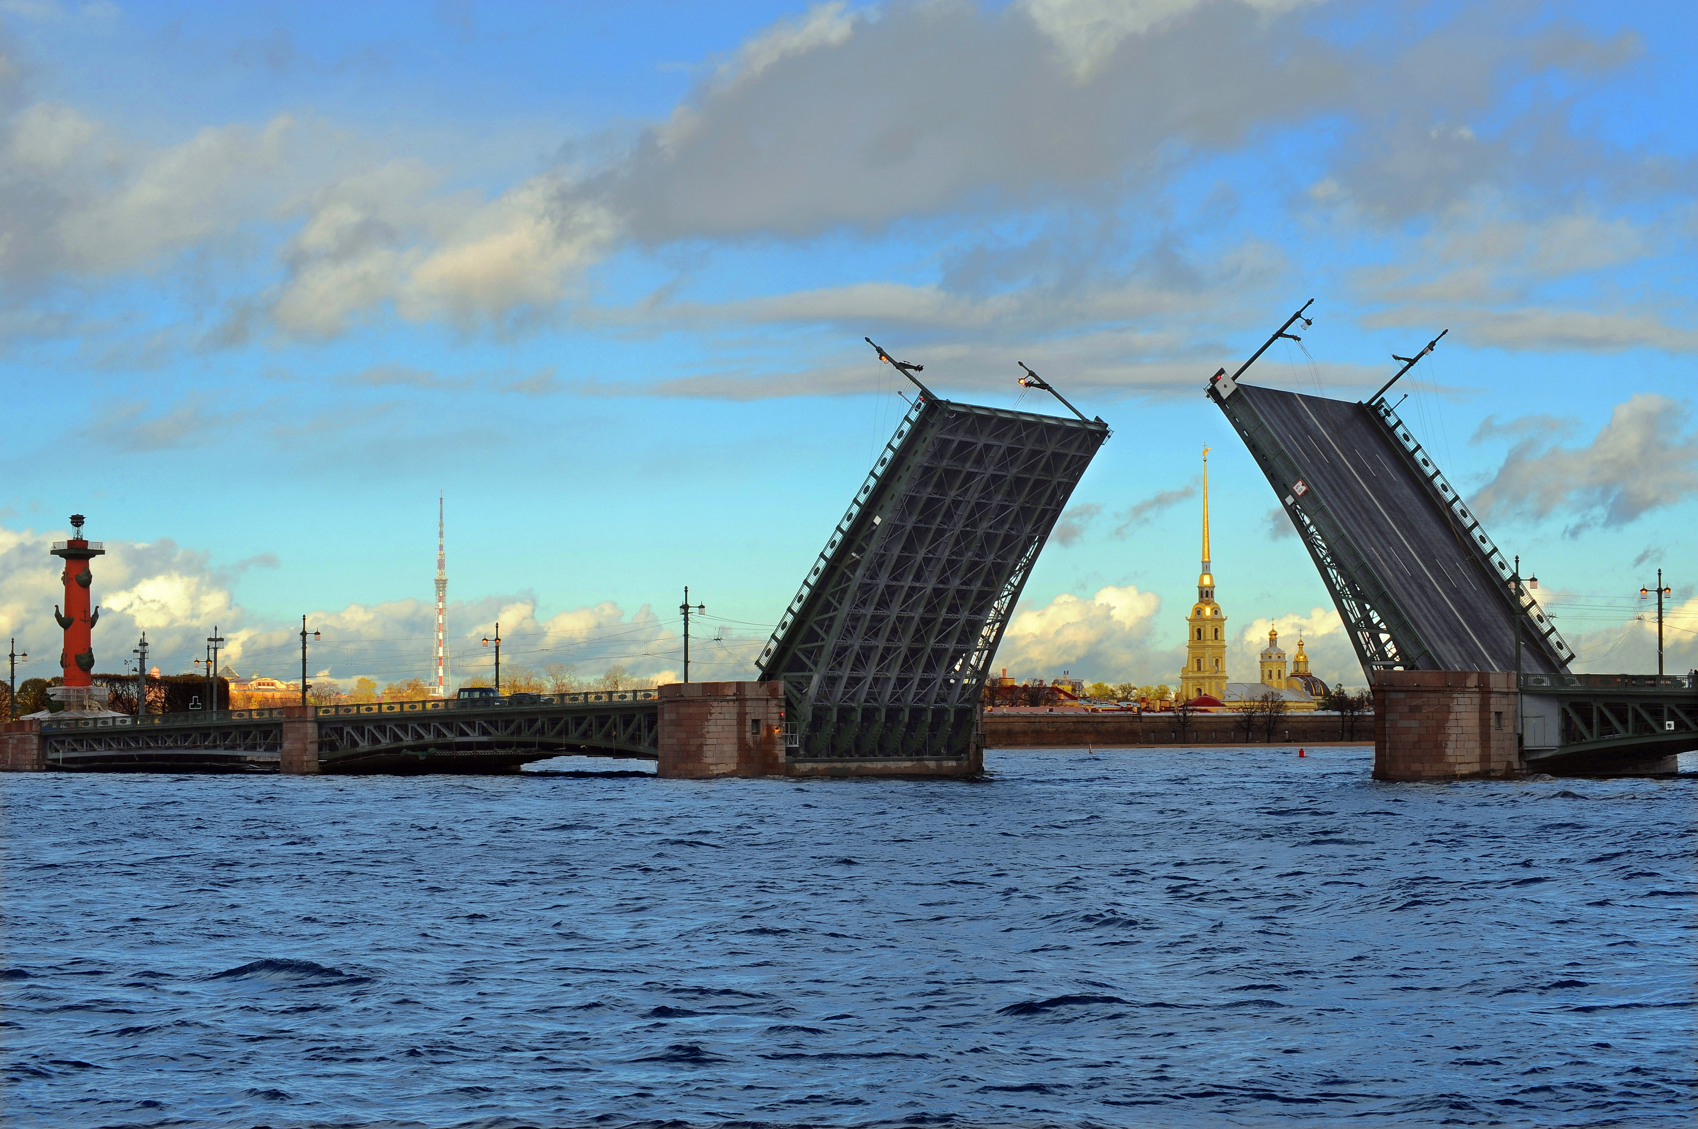
Дворцовый разводной мост

Андреева Софья 4 «А»класс

